piątek , 3 kwietnia2020
TEMAT DNIA: Warto mieć marzenia. Piszemy zaproszenie.
EDUKACJA POLONISTYCZNA
- Muzykanci z Bremy mieli swoje marzenia i wyruszyli w świat, żeby je zrealizować. Przeczytaj o marzeniach bohaterki wiersza Joanny Kulmowej i odpowiedz ustnie na pytania 1-5 (podr. pol.-społ. s.35).
- Przypomnij sobie zasady pisania zaproszenia i wykonaj ćwiczenie 1 na temat muzykantów z Bremy, a potem napisz zaproszenie na przedstawienie kółka teatralnego, zgodnie z podanymi informacjami (ćwicz. pol.-społ. s.56). To zadanie będzie ocenione.
- A jakie są Twoje marzenia i pragnienia? Wykonaj na kartce A4 rysunek (według wzoru poniżej) i wypełnij dymki.

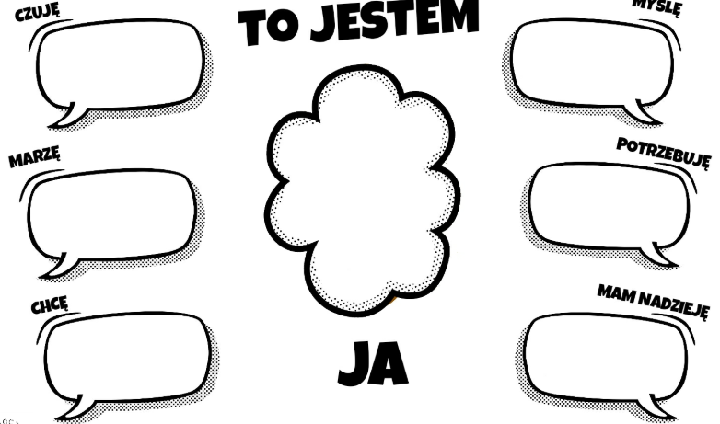
Chwila na relaks.
Wykonaj znany Ci zestaw ćwiczeń, czyli 5 pompek, 5 przysiadów i 5 pajacyków.
Powtórz to 2 razy : )
EDUKACJA MATEMATYCZNO- PRZYRODNICZA
1. Wykonaj zadania 1-4 (podr. mat.-przyr. s.35).
2. Poćwicz działania na liczbach wielocyfrowych (ćwicz. mat.-przyr. s.35-36).
3. Dla chętnych Liczę s.55.
Szanowni Rodzice i kochane dzieci!
Kończy się kolejny tydzień Waszej pracy w domowej szkole. Wykonaliście już dużo ciekawych prac i zadań. Oczekuję, że prześlecie na moją pocztę e-mailową swoją najciekawszą pracę, z której jesteście dumni i chcielibyście się nią pochwalić. Czekam na zdjęcia. To dla mnie bardzo ważne.
Od przyszłego tygodnia rozpocznę ocenianie niektórych Waszych prac. Będziecie przesyłać mi drogą e-mailową, z pomocą rodziców, zdjęcia wskazanych przeze mnie zadań.

Adres mailowy: aszafron@ssp72.pl - Pozdrawiam serdecznie :) Aleksandra Szafron

JĘZYK ANGIELSKI
Drodzy Uczniowie! Drodzy Rodzice!
Jeśli nie macie w domu książki i ćwiczeń, to przypominam o rejestracji na
www.edesk.pearson.pl
Na czas zawieszenia zajęć w szkole można założyć sobie zeszyt, w którym będziecie zapisywać rozwiązania zadań. Można też, w miarę możliwości, drukować sobie karty pracy i po rozwiązaniu wkładać je do np.: teczki/koszulki/segregatora :)
W tym tygodniu proszę o:
1) rozwiązanie krzyżówki poniżej zawierającej słówka z ostatniej karty pracy
2) ułożenie własnej krzyżówki zawierającej 10 słówek z kategorii miejsca w mieście, może być to krzyżówka z hasłem - liczę na waszą pomysłowość.

Powodzenia!
